Тема урока: Решение задач на увеличение и уменьшение
числа в несколько раз.
Цели урока:
Обучающие: закрепить навыки решения задач на увеличение и уменьшение числа в несколько раз; повторение таблицы умножения.
Развивающие: развивать внимание, память, математическую речь, познавательную активность, мышление, прививать интерес к предмету.
Воспитывающие: воспитывать дисциплинированность, аккуратность, умение работать в парах и самостоятельно, формировать стремление добиваться результата.
Оборудование: пазлы с буквами, таблички с названием станций, картинки с изображением сказочных героев, паровозик, таблички с заданиями.
Ход урока.
I.Организационный момент.
-Здравствуйте ребята. Прозвенел звонок, начинается урок. Я рада вас видеть и готова с вами работать. Ровно встали, тихо сели.
-О, математика земная,
Гордись, прекрасная, собой,
Ты всем наукам, мать родная,
И дорожат они тобой!
-Математика – это мир чисел, с которыми мы сталкиваемся регулярно не только в школе, но и в повседневной жизни. Связь между числами мы наблюдаем, изучая таблицу умножения.

-Сегодня мы начнём урок необычно.
-Поднимите руку, кто любит складывать пазлы? (дети, поднимают руку)
-В начале урока я предлагаю сложить пазлы.
II.Сообщение темы урока.
(на доске вывешены карточки с буквами вразброс)
-У нас должно получиться слово. (задача)
З А Д А Ч А
-Читаем хором.
-Тема нашего урока: Решение задач на увеличение и уменьшение числа в несколько раз.
-Что значит уменьшить в несколько раз? увеличить в несколько раз?
(обращаем внимание на табличку)
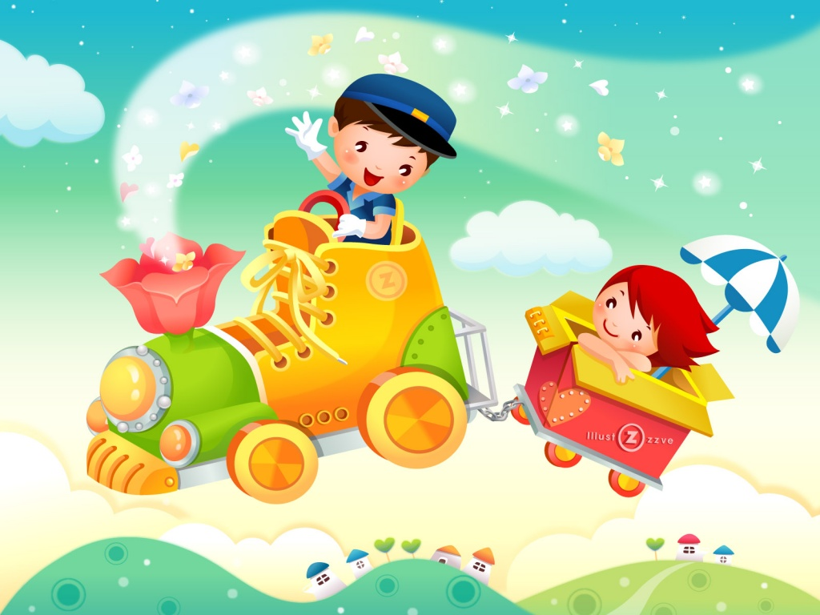
-Сегодня мы будем путешествовать по станциям на математическом поезде.
-Представьте, что мы находимся в вагоне. Садитесь поудобнее, наш поезд трогается: Чух-чух-чух… (движение согнутыми в локтях руками)
III.Устный счёт.
-Мы с вами прибыли на станцию ВНИМАЛИЯ.
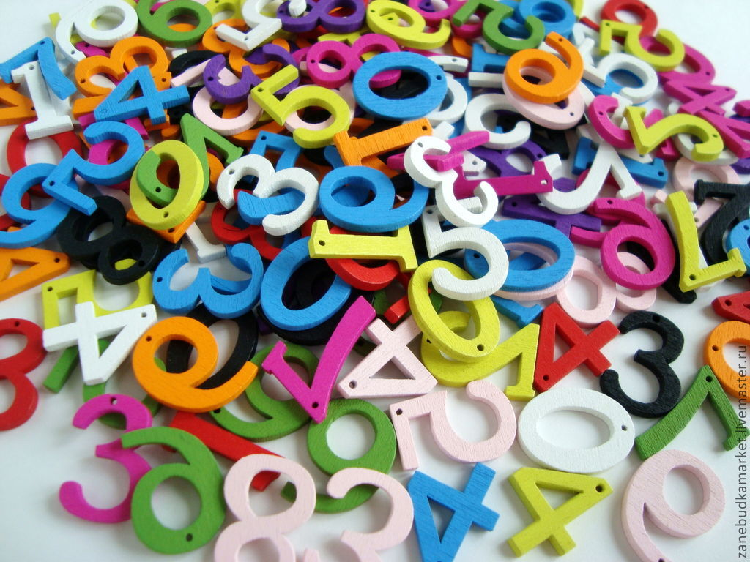
-На этой станции нам надо выполнить задание, но быть очень внимательными и не попасть в ловушку.
(вывешивается таблица с числа)

-Нужно обвести в кружок числа, которые делятся на 2.(один ученик у доски)
-Произнесите хором числа, обведённые в кружок.
-Как называются эти числа?(чётные)
-Есть ещё одно задание –геометрическое.(на листе изображены геометрические фигуры разных цветов)
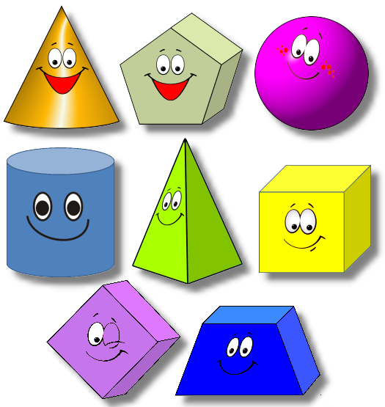
- За одну минуту вы должны запомнить как можно больше фигур, цвет, расположение.
-Какая фигура изображена над квадратом?
-Какая фигура изображена над жёлтым треугольником?
-Каким цветом круг?
-Что находится под зелёным треугольником?
-Молодцы! Вы отлично справились с этим заданием. Продолжаем наше путешествие и отправляемся дальше в путь: Чух-чух-чух…
IV.Работа над темой урока.
1.Решение задачи на увеличение и уменьшение числа в несколько раз.
-Мы с вами прибыли на станцию ЗАДАЧКИНО.
-Как вы уже догадались, на этой станции мы будем решать задачу.
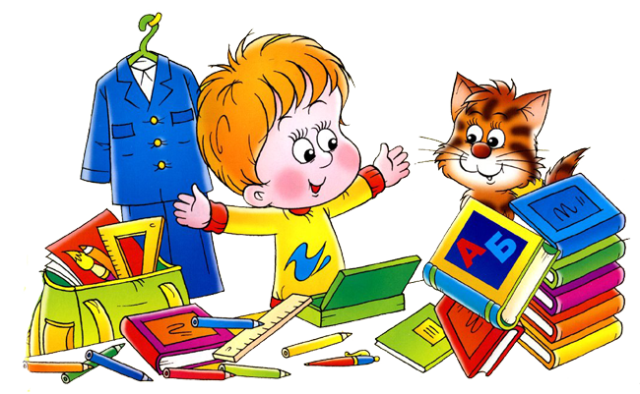
- Открываем тетради, записываем число и слово ЗАДАЧА. (дети читают задачу в учебнике)
-О чём говорится в задаче?
- Что нам известно про 1книгу? Про вторую?
-Какой надо поставить вопрос , что бы задача решалась в 2 действия? (дети записывают краткую запись в тетрадь)
-Сможем мы сразу ответить на вопрос в задаче?
-Почему нет? Но что мы знаем о второй книге?
-Как нам узнать сколько страниц во второй книге? (один ученик решает у доски)
-Итак, зная сколько страниц в первой книге и сколько во второй, сможем узнать сколько всего страниц в двух книгах?
-Каким действием? (сложением. Второй ученик записывает у доски )
-Не забываем записывать ответ.
-Замечательно, задание выполнено верно. Мы продолжаем путешествие и отправляемся дальше в путь: Чух-чух-чух…
2.Самостоятельная работа.
-Вижу название следующей станции РЕШАЛИЯ.
-На этой станции живёт сказочный герой. Попробуйте отгадать кто он такой, отгадав загадку:
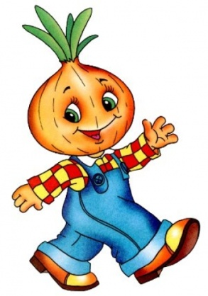
«Кто его раздевает, тот слёзы проливает». (дети: лук)
-Нас встречает не обычный лук, а герой литературного произведения. Кто он? (дети: Чипполино)
(на доске вывешено задание)
-Нужно записать выражения в тетрадь и решить их.
3х5=…(х) 27:3=…(о) 8х3=…(и) 9:3=…(о)
21:3=…(д) 6х3=…(н) 12:3=…(т)
-Запишите ответ у доски. Расставьте карточки в порядке возрастания. (один ученик работает у доски)
-А сейчас давайте перевернём карточки и зачитаем слово которое получилось.
-Мы с Чипполино за вас рады. Вы правильно сосчитали и составили слово. А теперь давайте отдохнём.
Физминутка.
Буратино подтянулся, раз нагнулся, два нагнулся.
Руки в стороны развёл, видно ключик не нашёл.
Чтобы ключик нам достать, надо на носочки встать.
-Итак, садимся поудобнее и отправляемся дальше: Чух-чух-чух…
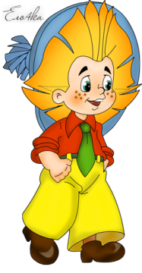
3.Дефформированное упражнение.
-Мы прибыли на станцию под названием ВПИСАЛИЯ.
-На этой станции вас приветствует Незнайка.
-Почему этого героя так прозвали?
-Наш герой попал опять в трудную ситуацию. Незнайка не знает какие числа ему надо вписать в пустые окошки. Давайте ему поможем.
12 : ( ) = 4 ( ) : 7 = 4 20 : ( ) = 4
( ) х 9 = 36 ( ) х 6 = 24 4 х ( ) = 16
-Запишите выражения в тетрадь и впишите нужные числа.
-Поменяйтесь тетрадями с соседом по парте и проверьте. (На доске вывешивается таблица с ответами,)
-Мы выручили Незнайку, помогли ему справиться с заданием. Он вас за это благодарит. А вы садитесь поудобнее, ведь наше путешествие ещё не закончилось. Отправляемся дальше в путь: Чух-чух-чух…
4.Коллективная работа.
-На нашем пути ещё одна станция ПРОВЕРЯЛИЯ.
-И вас ждёт ещё один сказочный герой, а кто он вы легко догадаетесь:
У отца был мальчик странный
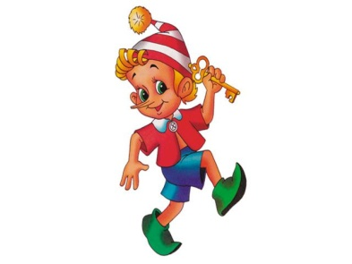
Необычный – деревянный.
Но любил папаша сына.
Что за странный - человечек деревянный.
На земле и под водой, ищет ключик золотой.
Всюду нос суёт свой длинный, кто же это?... (Буратино)
-На этой станции вам предлагается найти ошибку, которую допустил Буратино.
-Мальвина задала Буратино задачку. Он её решал и вот что у него получилось.
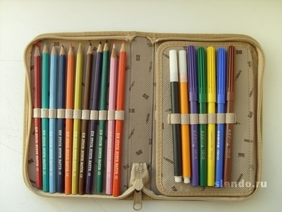
Задача: В коробке лежало 30 цветных карандашей, а фломастеров в 5 раз больше. Сколько всего карандашей и фломастеров было в коробке?
Решение 1: 30:5=6(шт.)-фломастеров в коробке.
30+6=36(шт.)-карандашей и фломастеров.
Ответ: 36 штук карандашей и фломастеров.
Решение 2: 30х5=150(шт.)-фломастеров в коробке.
150+30=180(шт.)-карандашей и фломастеров.
Ответ: 180 штук карандашей и фломастеров.
-Какой Буратино не внимательный. А я рада за вас что вы справились с этим заданием.
V.Итог урока.
-Какое действие над числами мы сегодня выполняли?
-Что мы делаем когда говорится «увеличить число в несколько раз»?(х)
-А когда «уменьшить число в несколько раз»? (:)
-Вот наше путешествие и закончилось.
-Скажите, вам понравилось наше путешествие? Если вам очень понравилось, то положите в корзину красные цветы. Если вам было в чём-то трудновато или что-то не понятно, то синие цветы.
-А теперь давайте посмотрим, какой у нас получился красивый весенний букет.
-Урок окончен. Можете идти на перемену.

